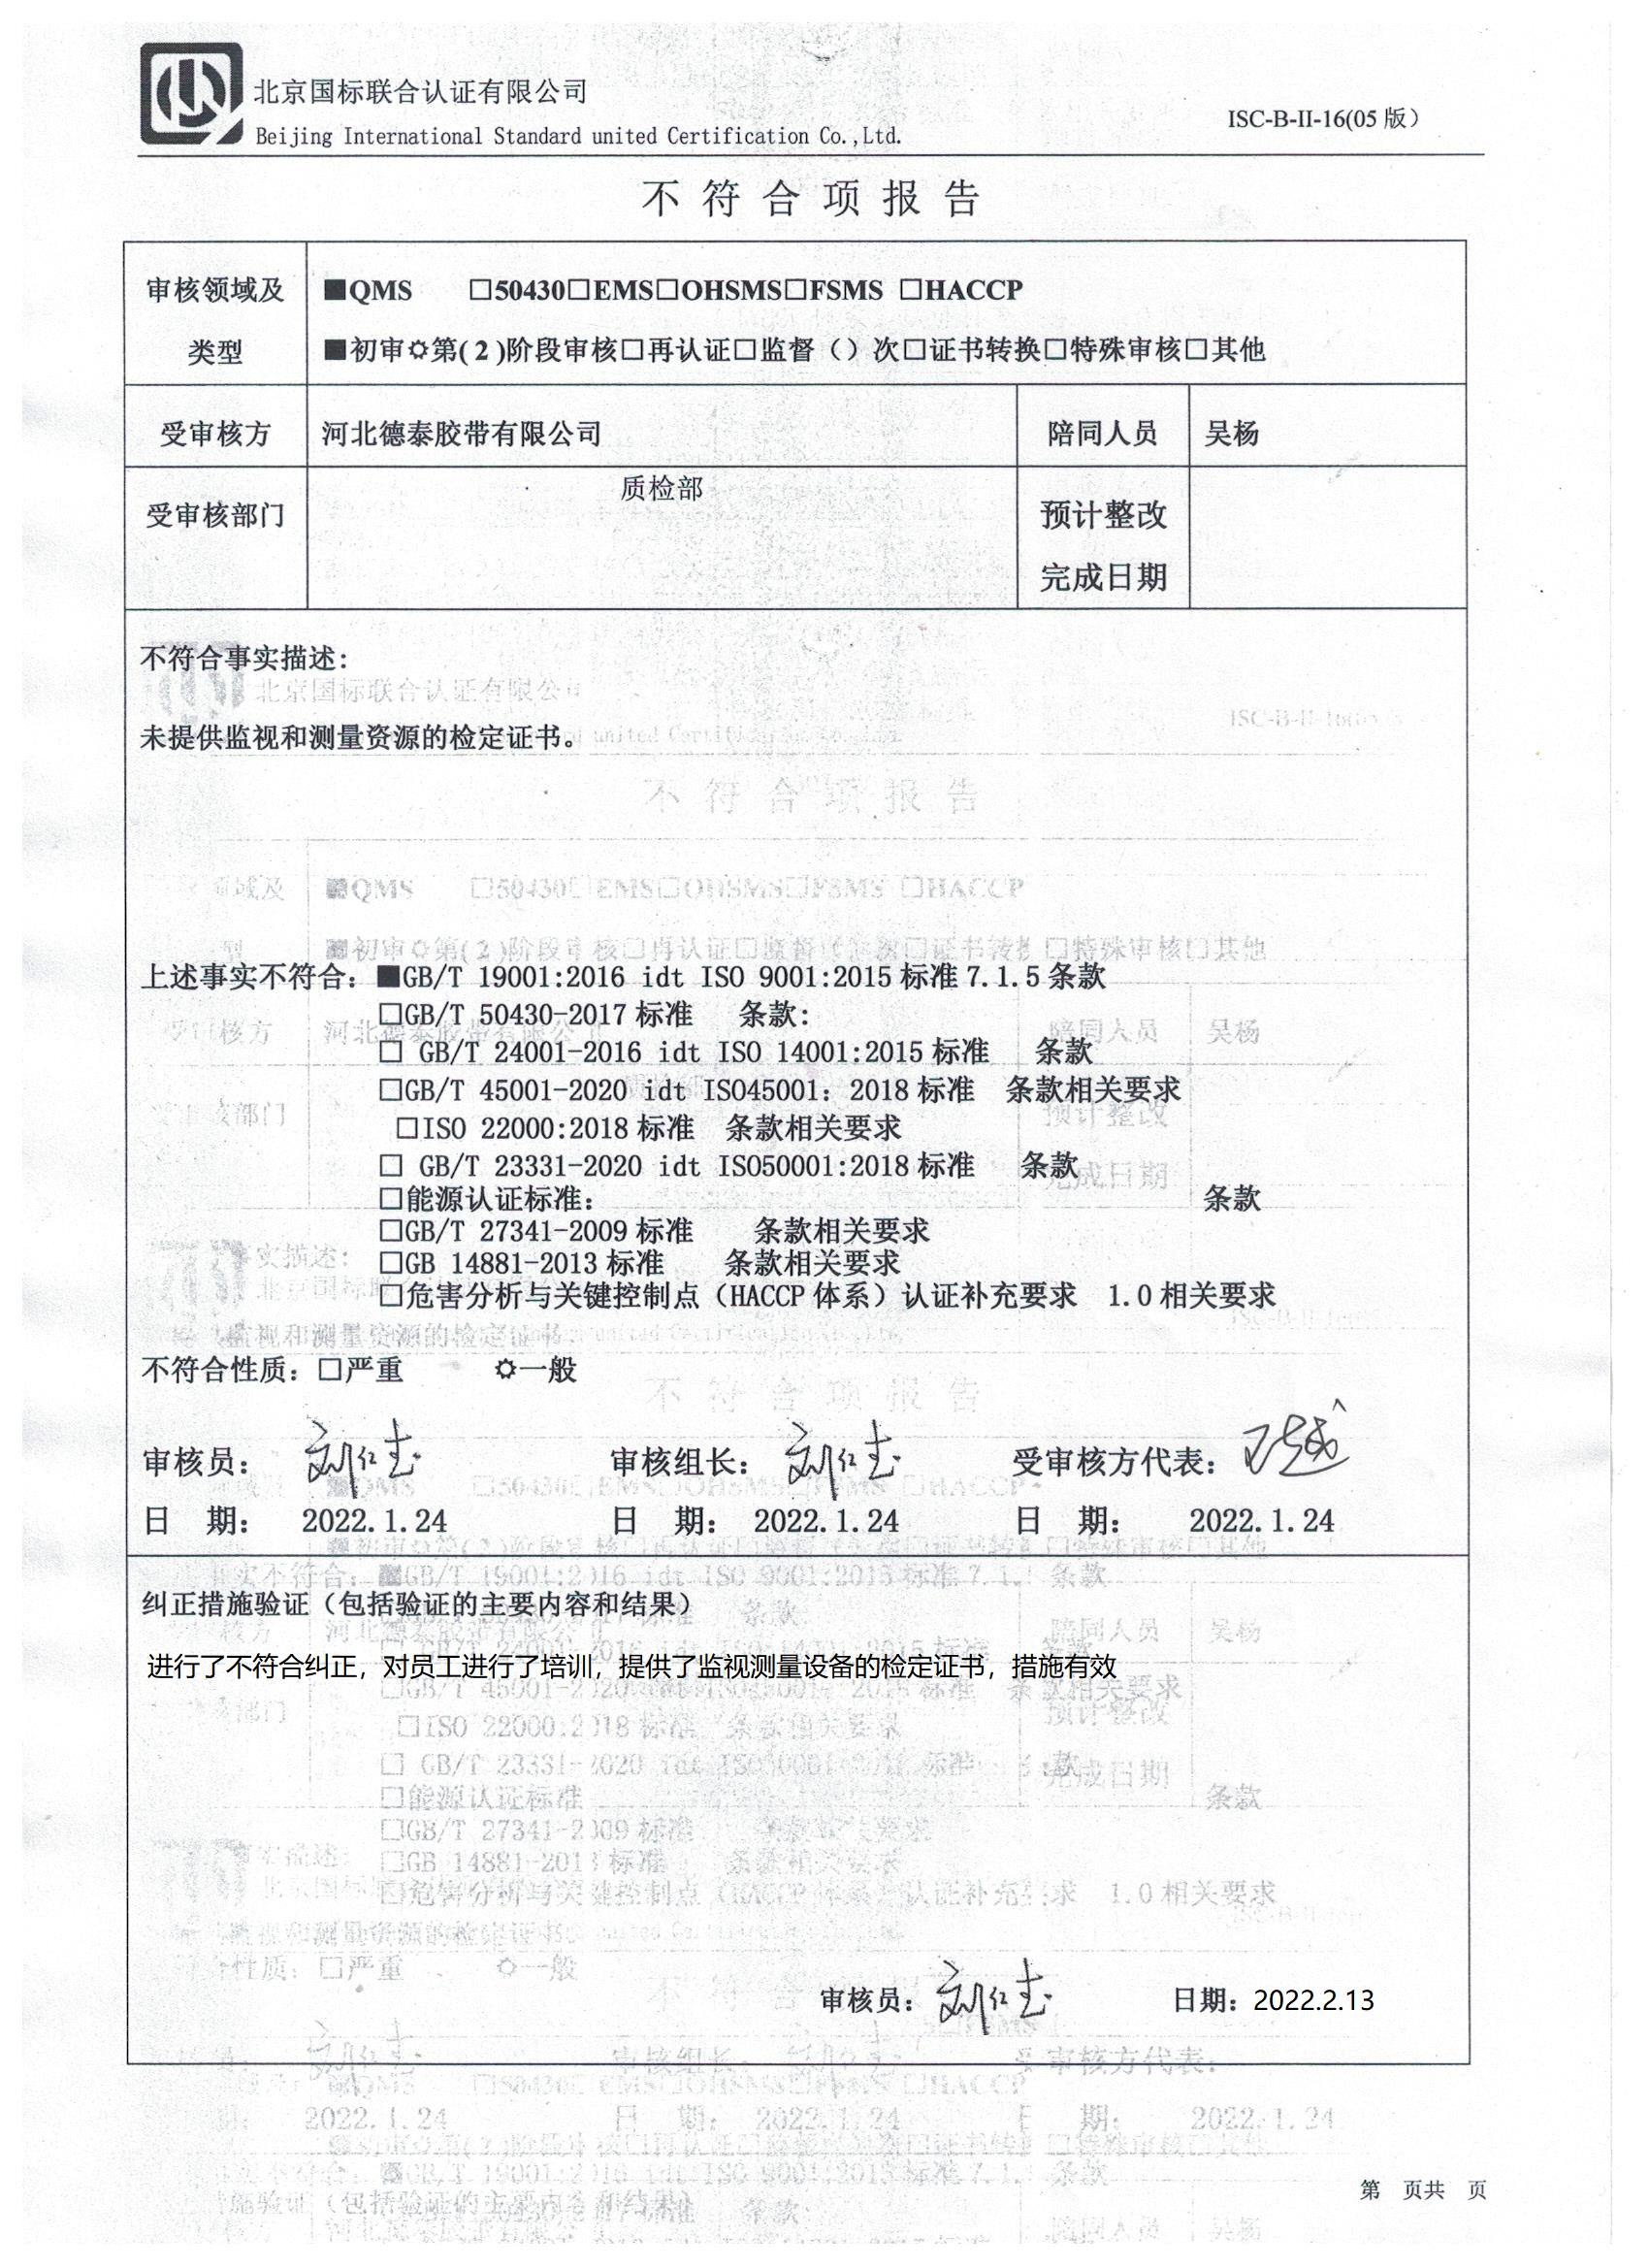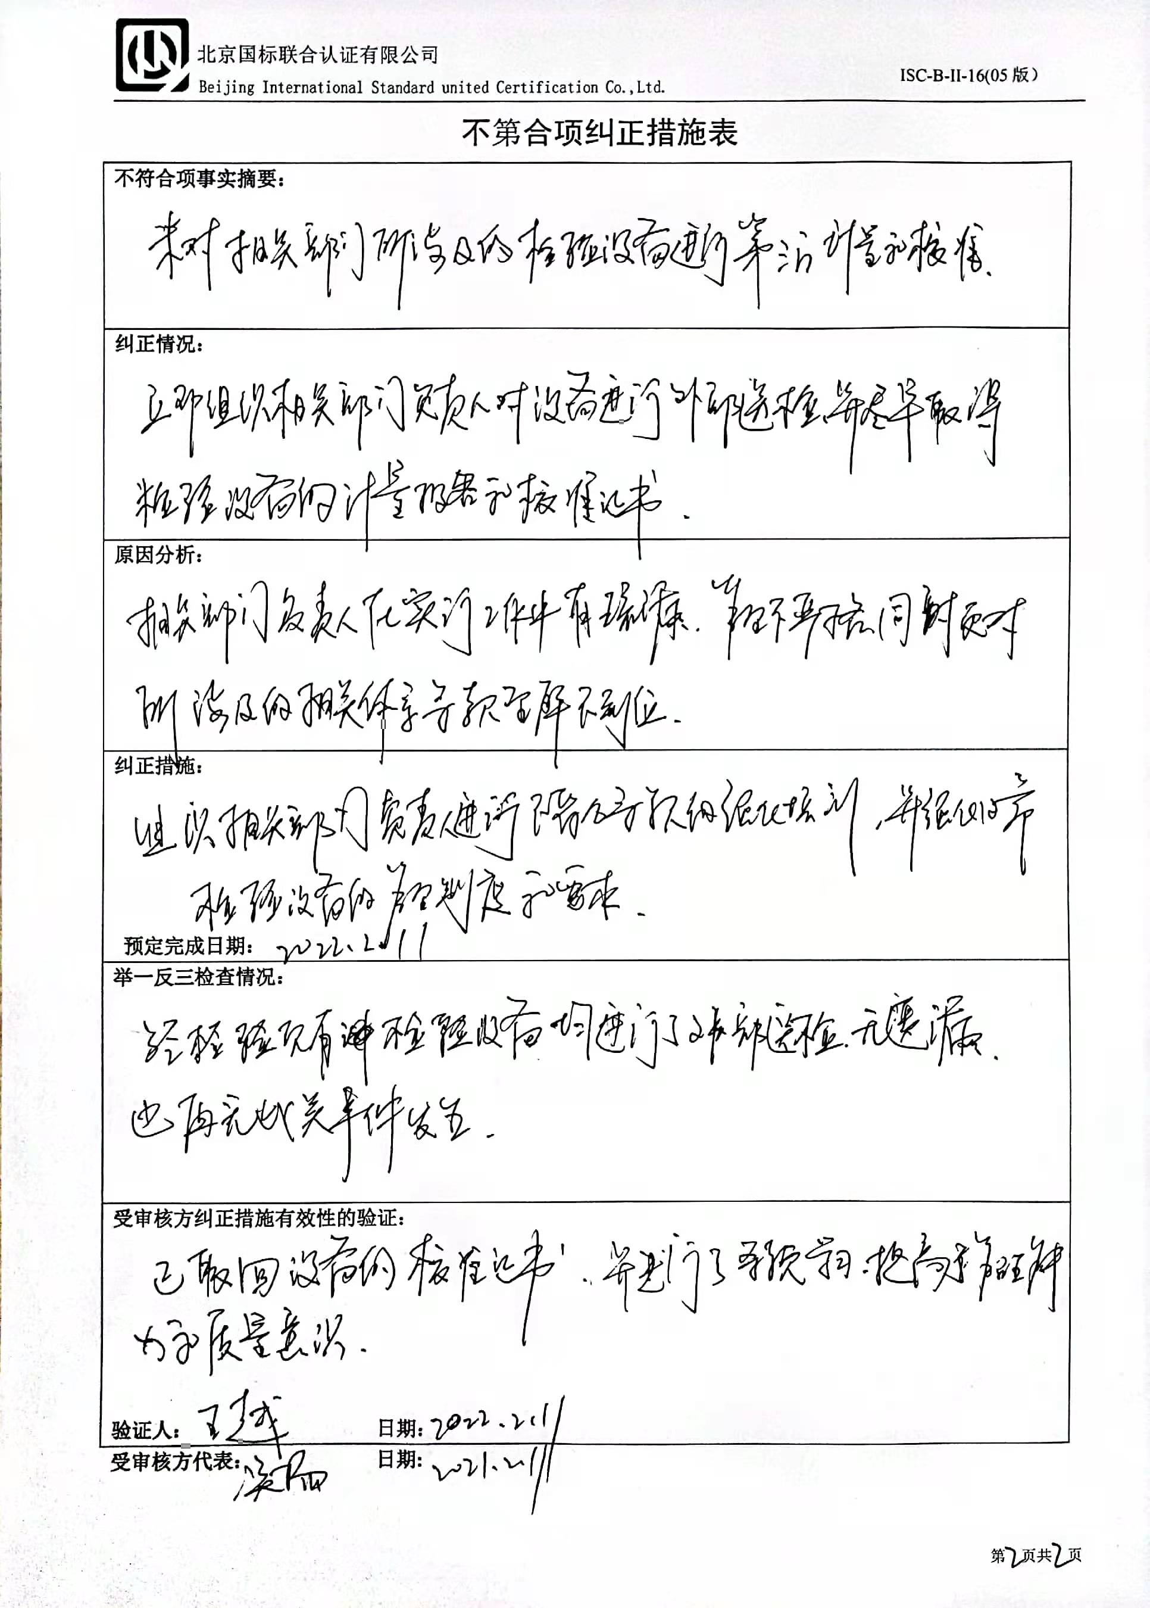
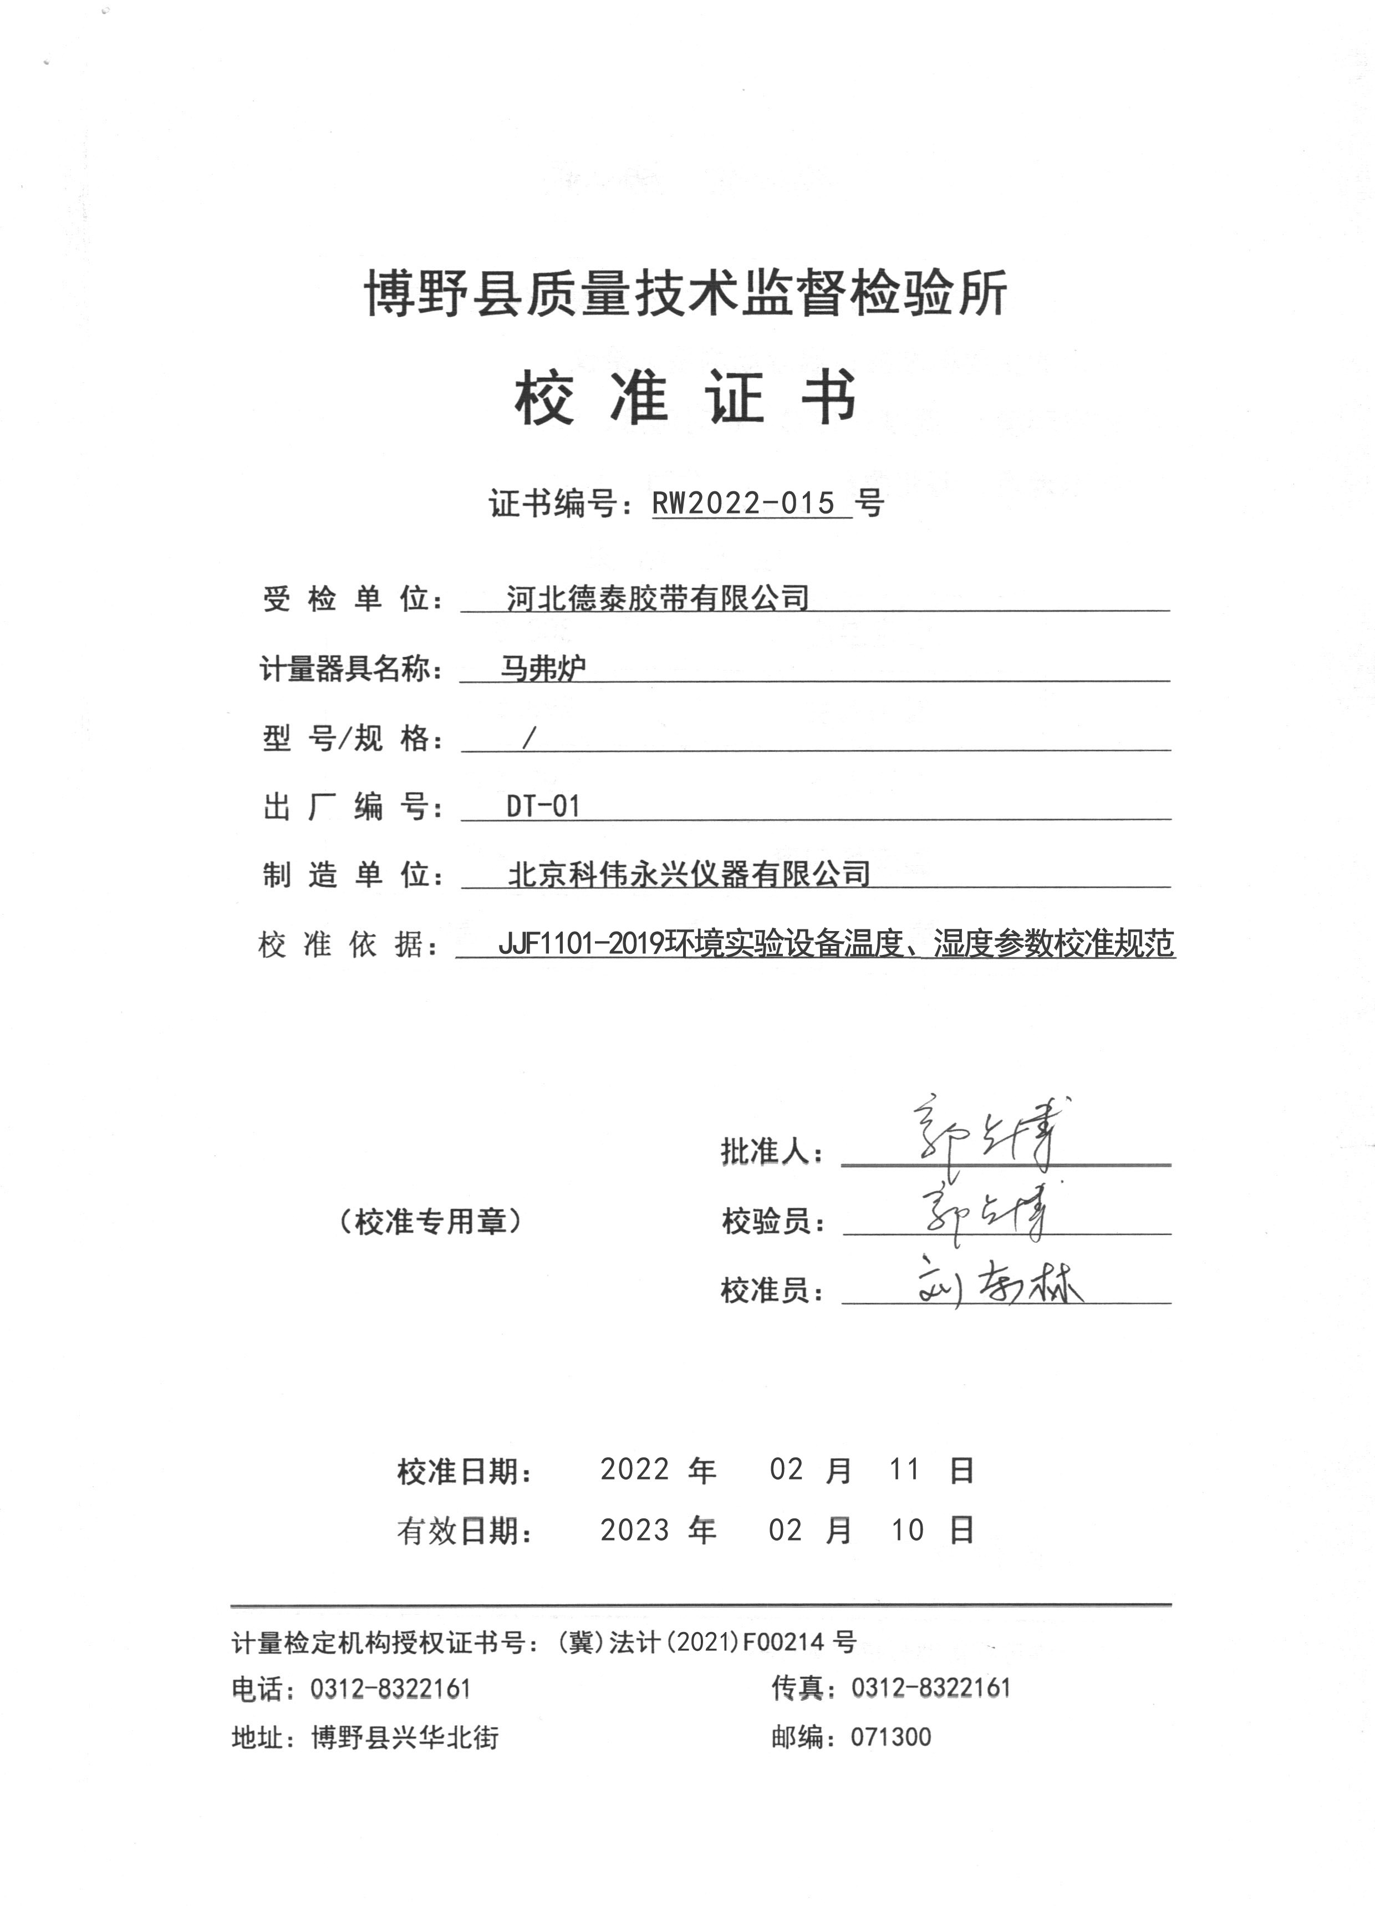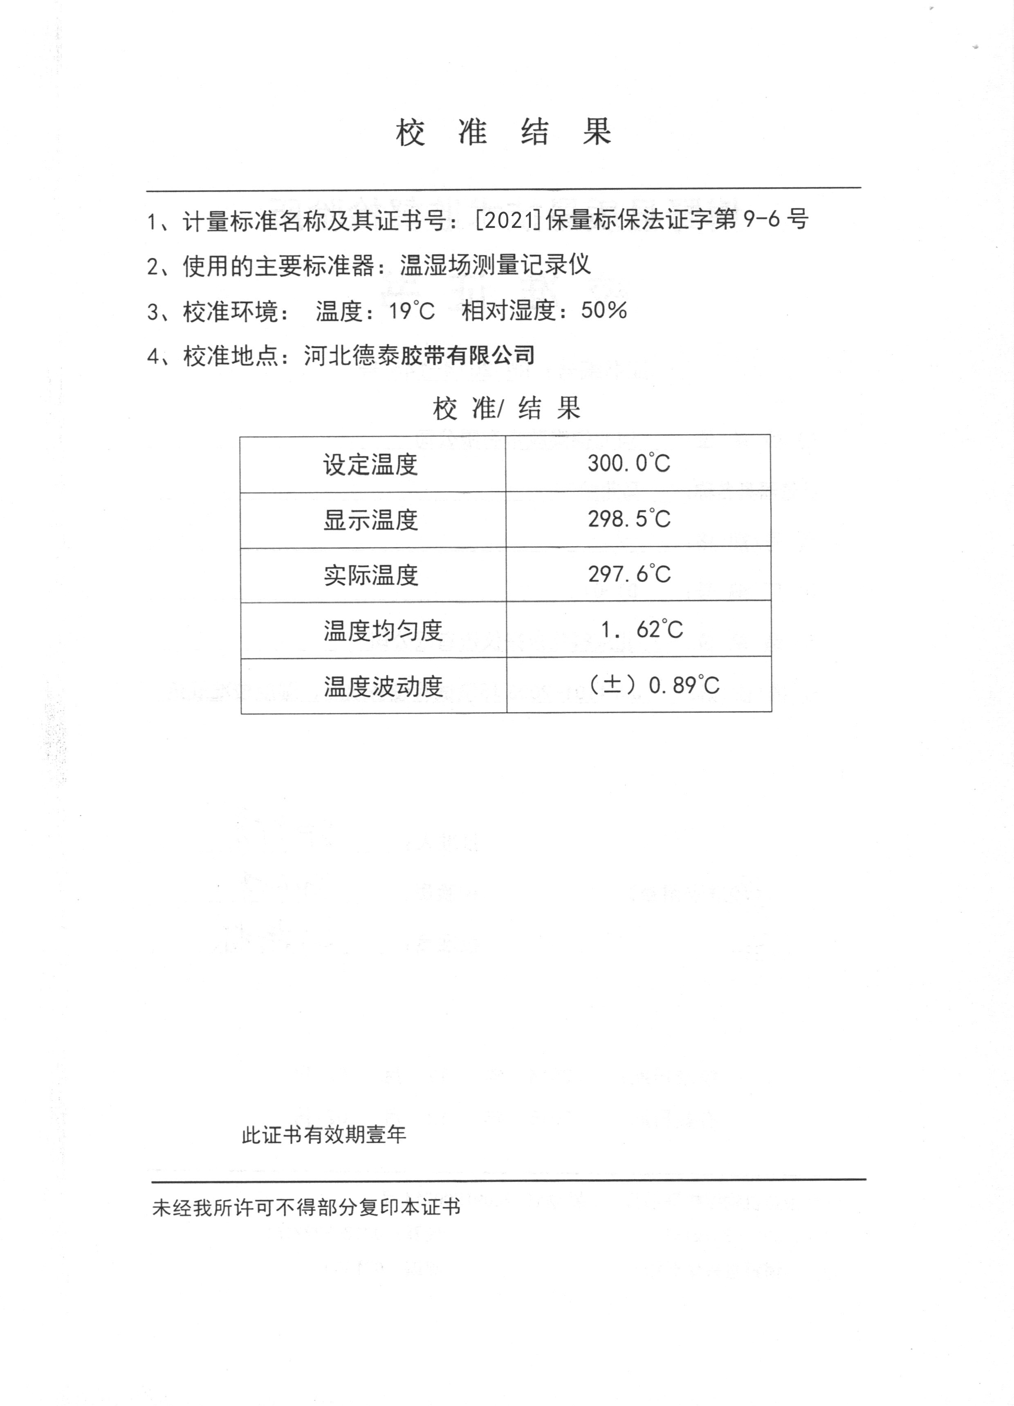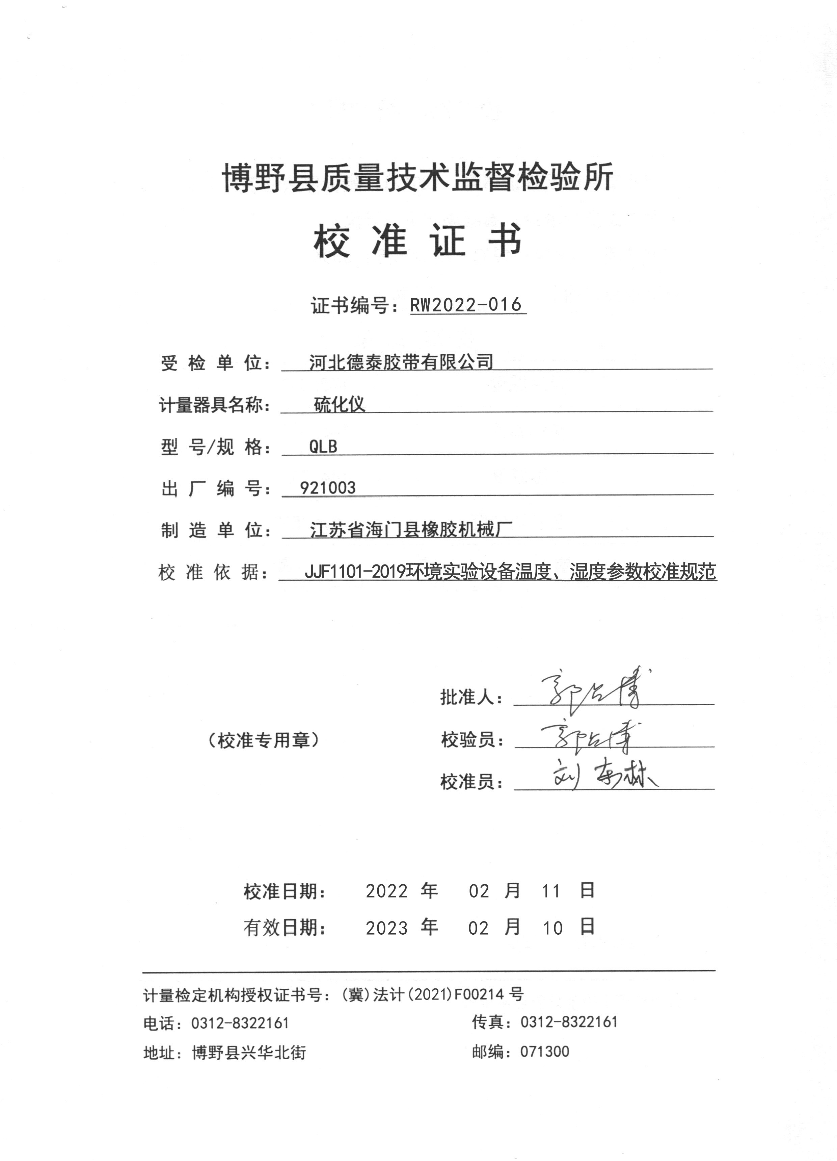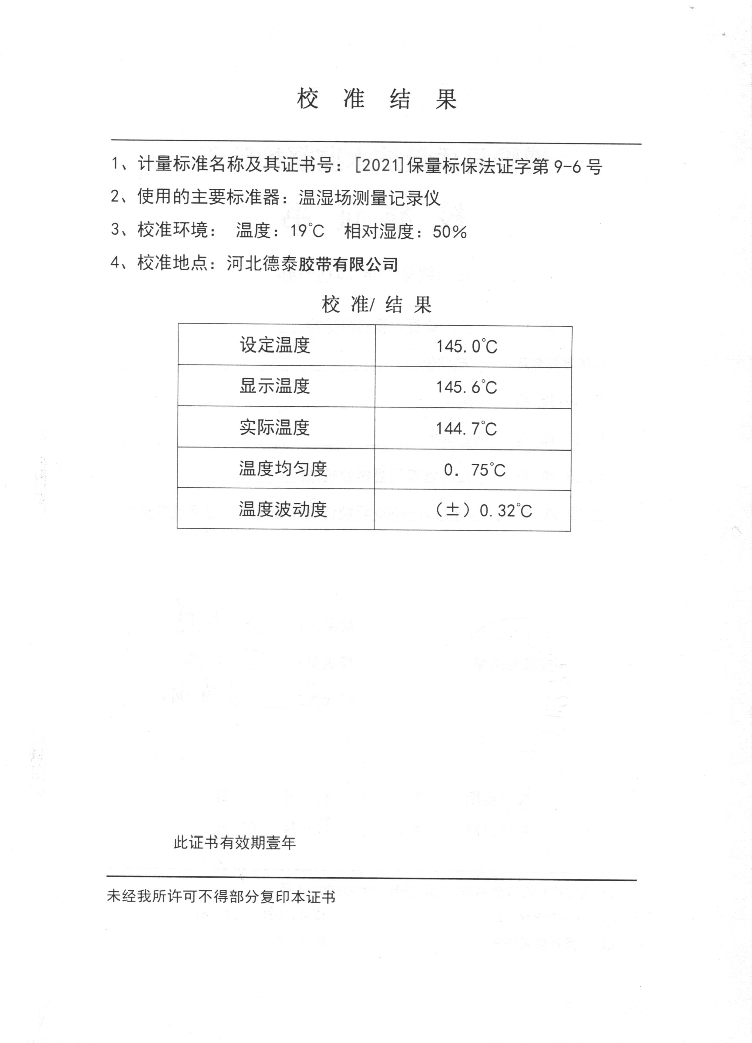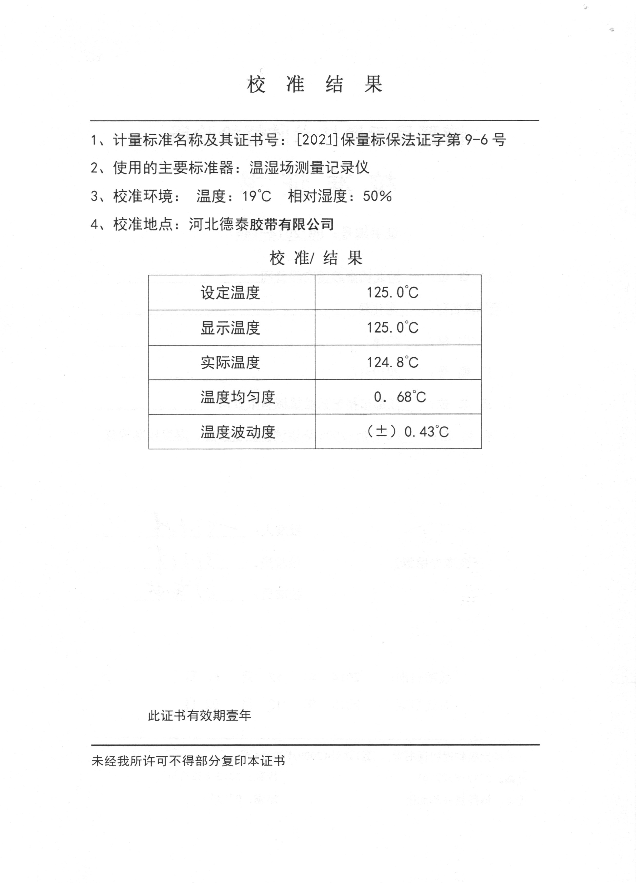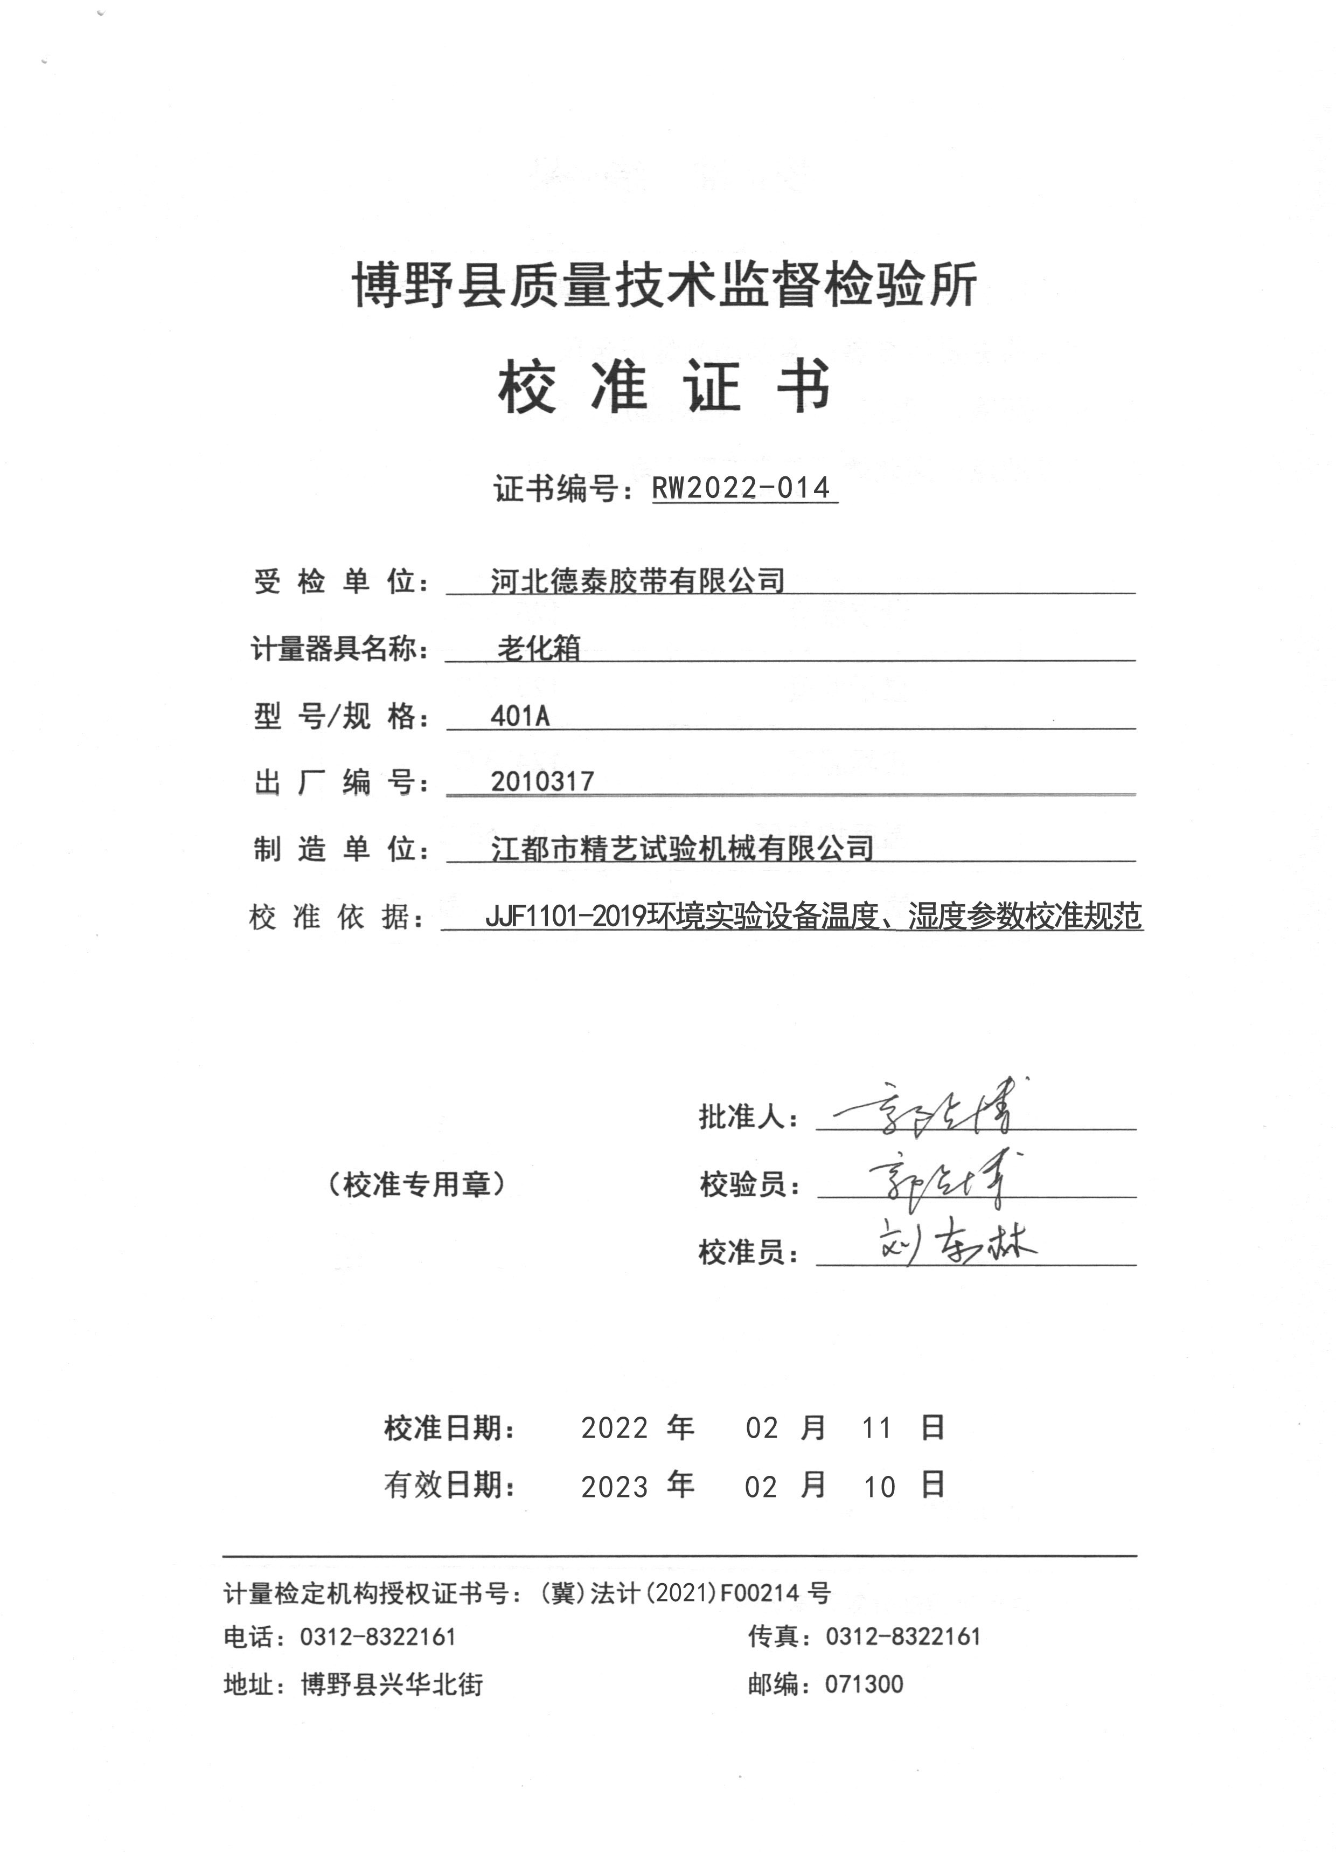
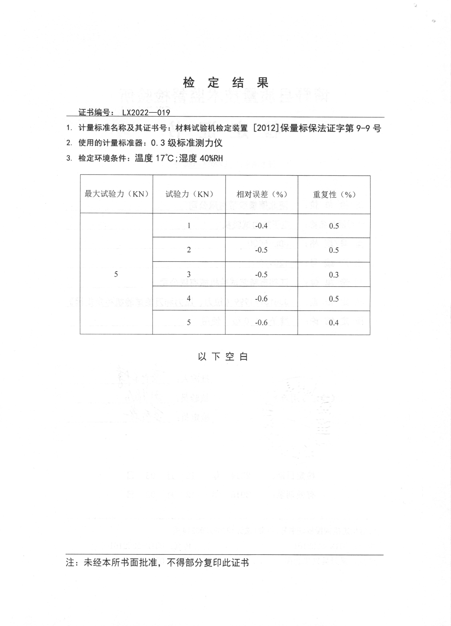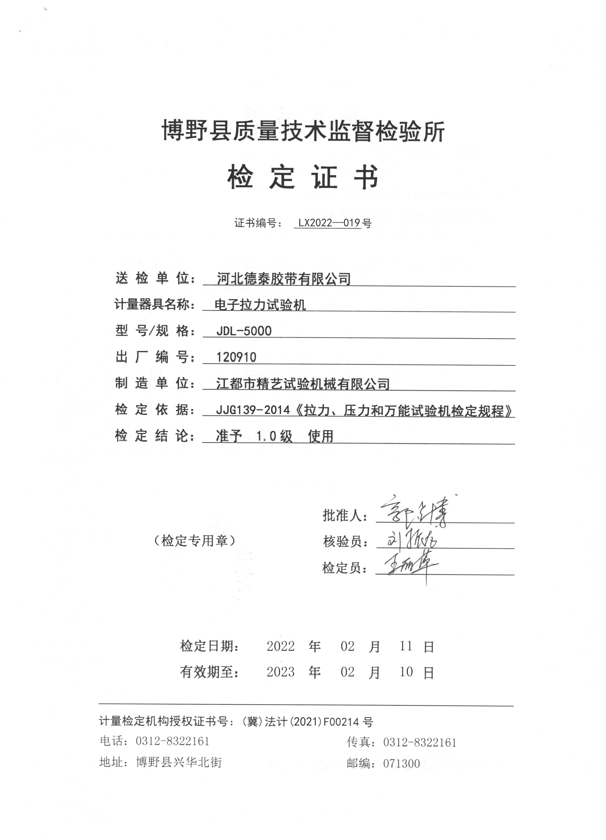
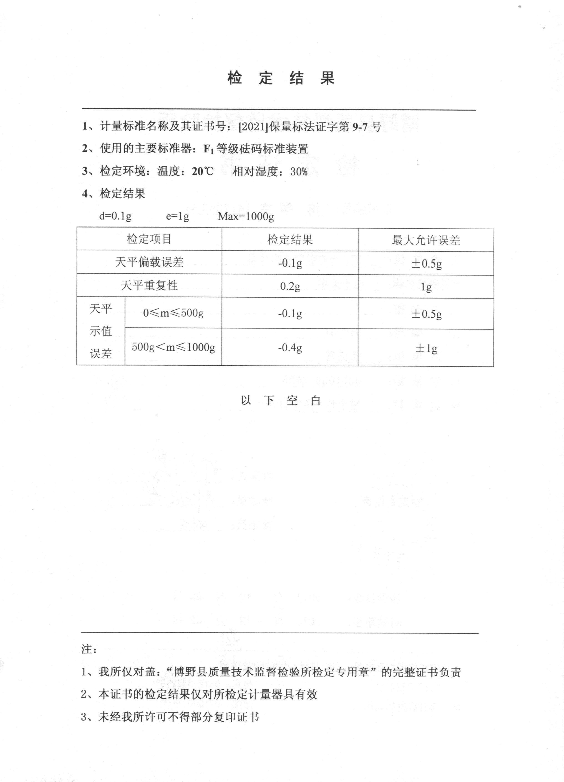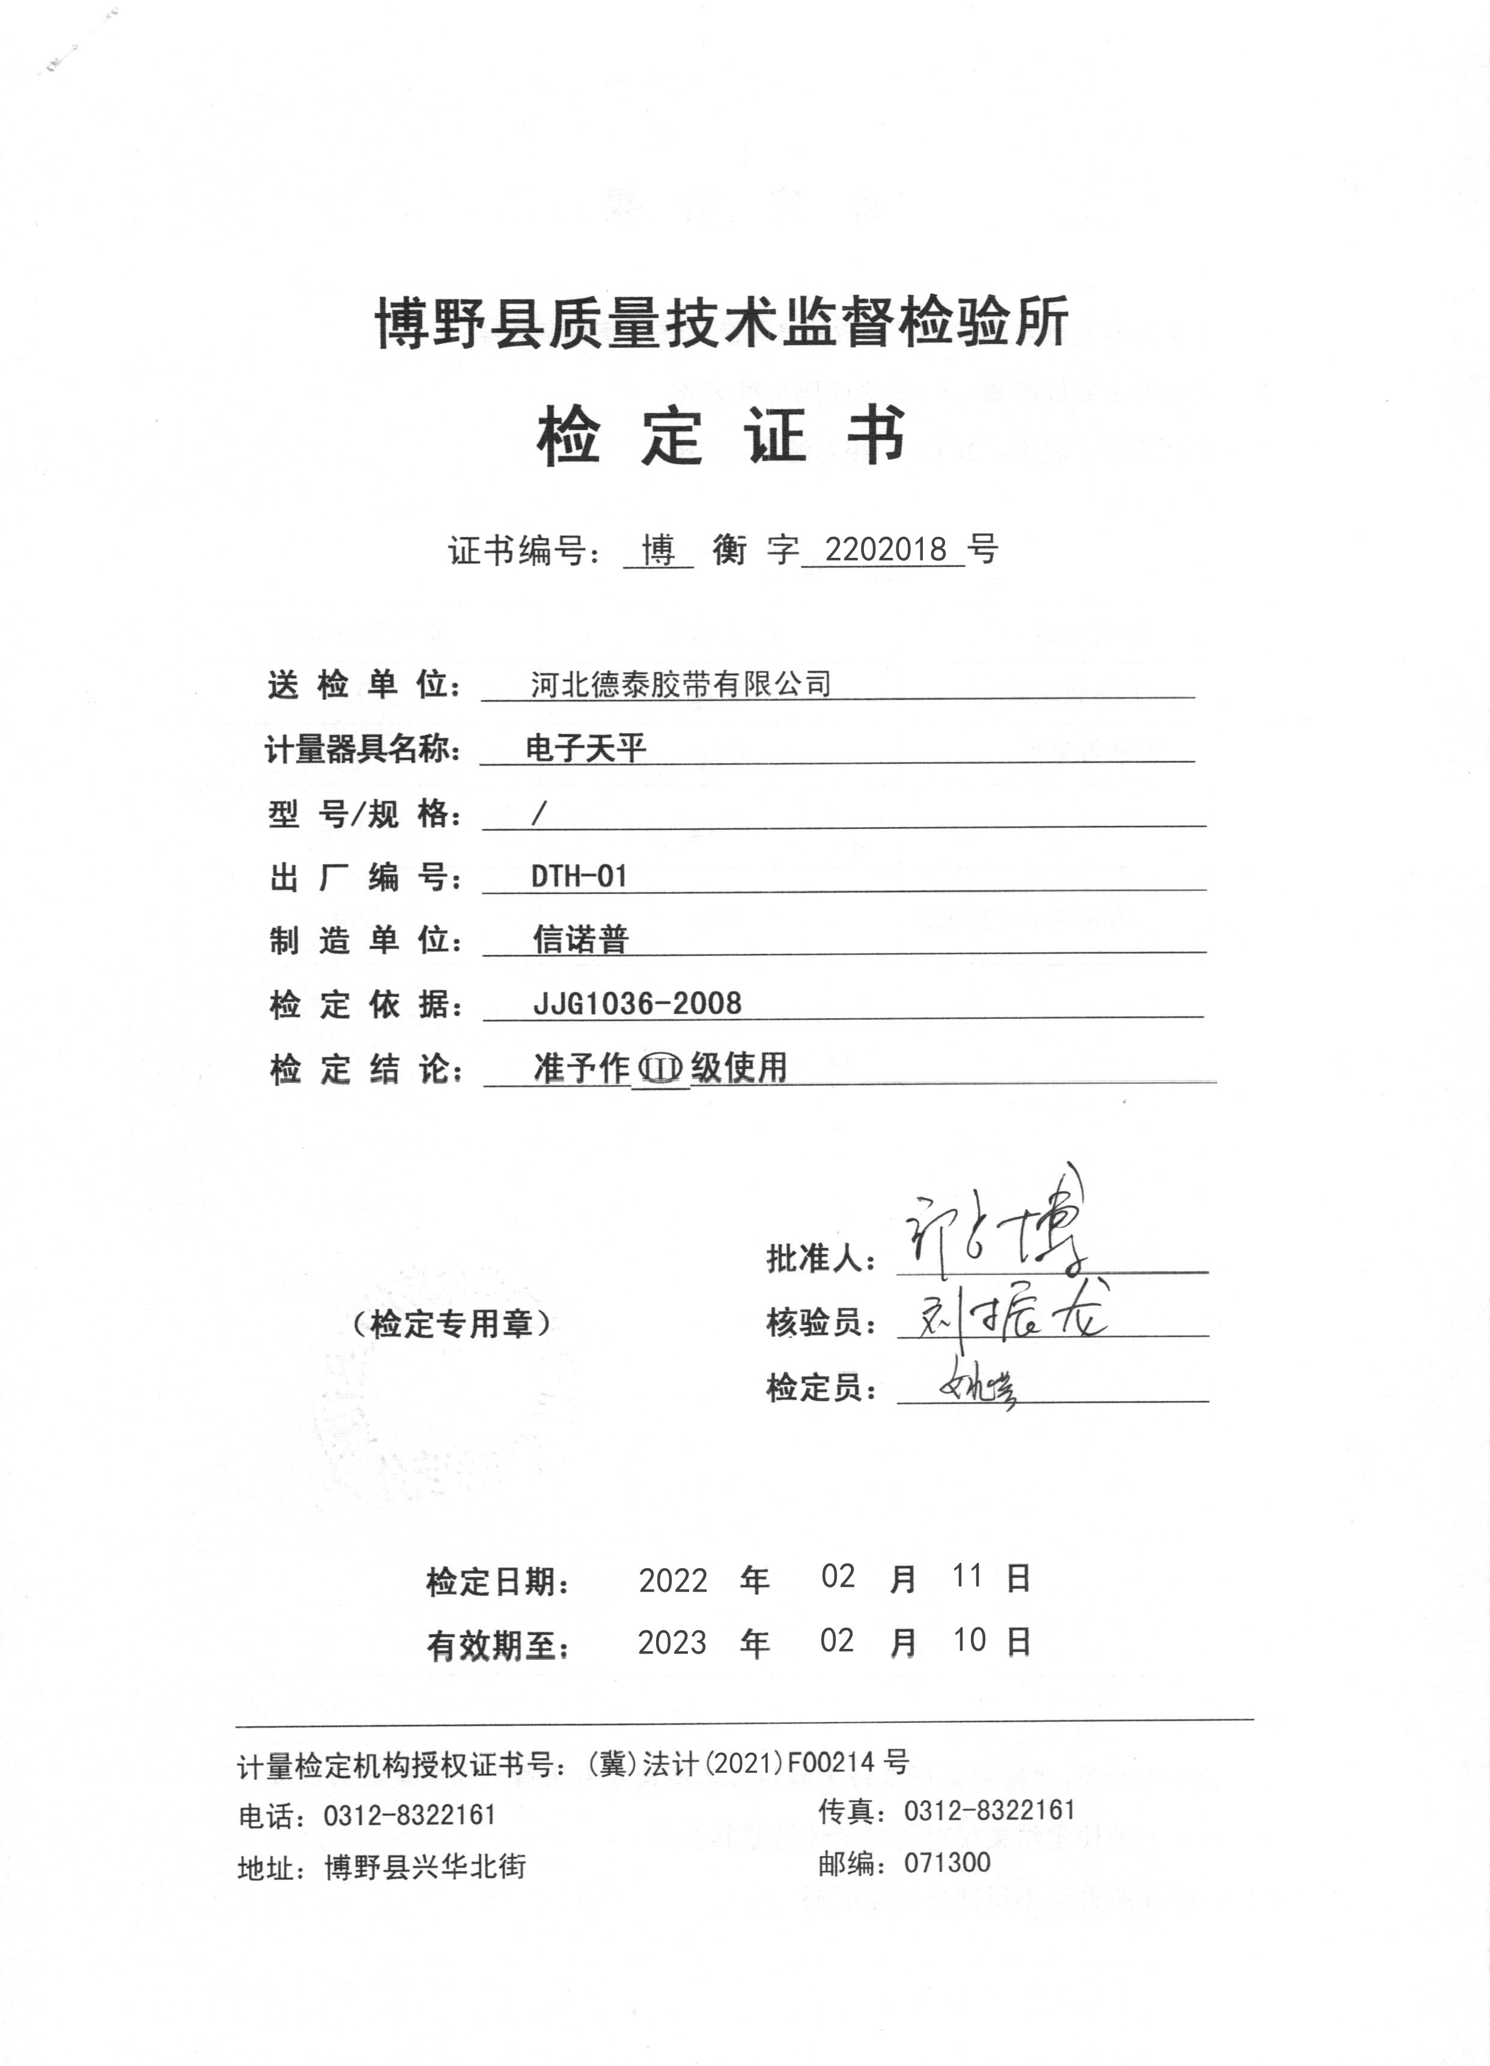培训记录表
编号： JL/7.2-02 序号：1
时间：2022.01.27 | 培训题目：外审不符合条款、质量意识强化培训； | 培训教师：咨询老师
地点：会议室 | 培训题目：外审不符合条款、质量意识强化培训； | 培训方式：外培（远程视频）
参加培训人员名单 （共6人）：

王越、吴扬、周岩、张国忠、李阳、蔡建辉

培训内容摘要：
针对外审不符合条款：GB/T19001-2016的8.4条款、7.1.5条款进行强化学习，强化所涉及部门的人员的相关管理要求和质量意识，强化计量设备的管理和供应商的管理；
考核方式及成绩
经提问深刻理解体系条款要求，熟练掌握培训内容。
考核人：张华
2022 年01月27日
考核合格率：100%

